
   | ISTITUTO D’ISTRUZIONE SUPERIORE “Alessandro Volta”  Geometra diurno, Liceo Artistico diurno, Ragioneria- Geometra Progetto Sirio  Località Cravino - 27100 PAVIA  ( segreteria didattica 0382526353 ( segreteria amministrativa 0382526352 6 0382526596  e-mail info@istitutovoltapavia.it pec: pvis006008@pec.istruzione.it  sito: www.istitutovoltapavia.it  Centro EDA - CTP ( 0382529855 6 0382526596- e-mail: segreteria-ctp-eda@libero.it  Sezione associata Liceo Artistico Via Riviera, 39 27100 Pavia( 0382525796 6 0382528892  Scuola superiore in ospedale- Scuola in casa circondariale  CF 80008220180 P.I. 01093720181 | 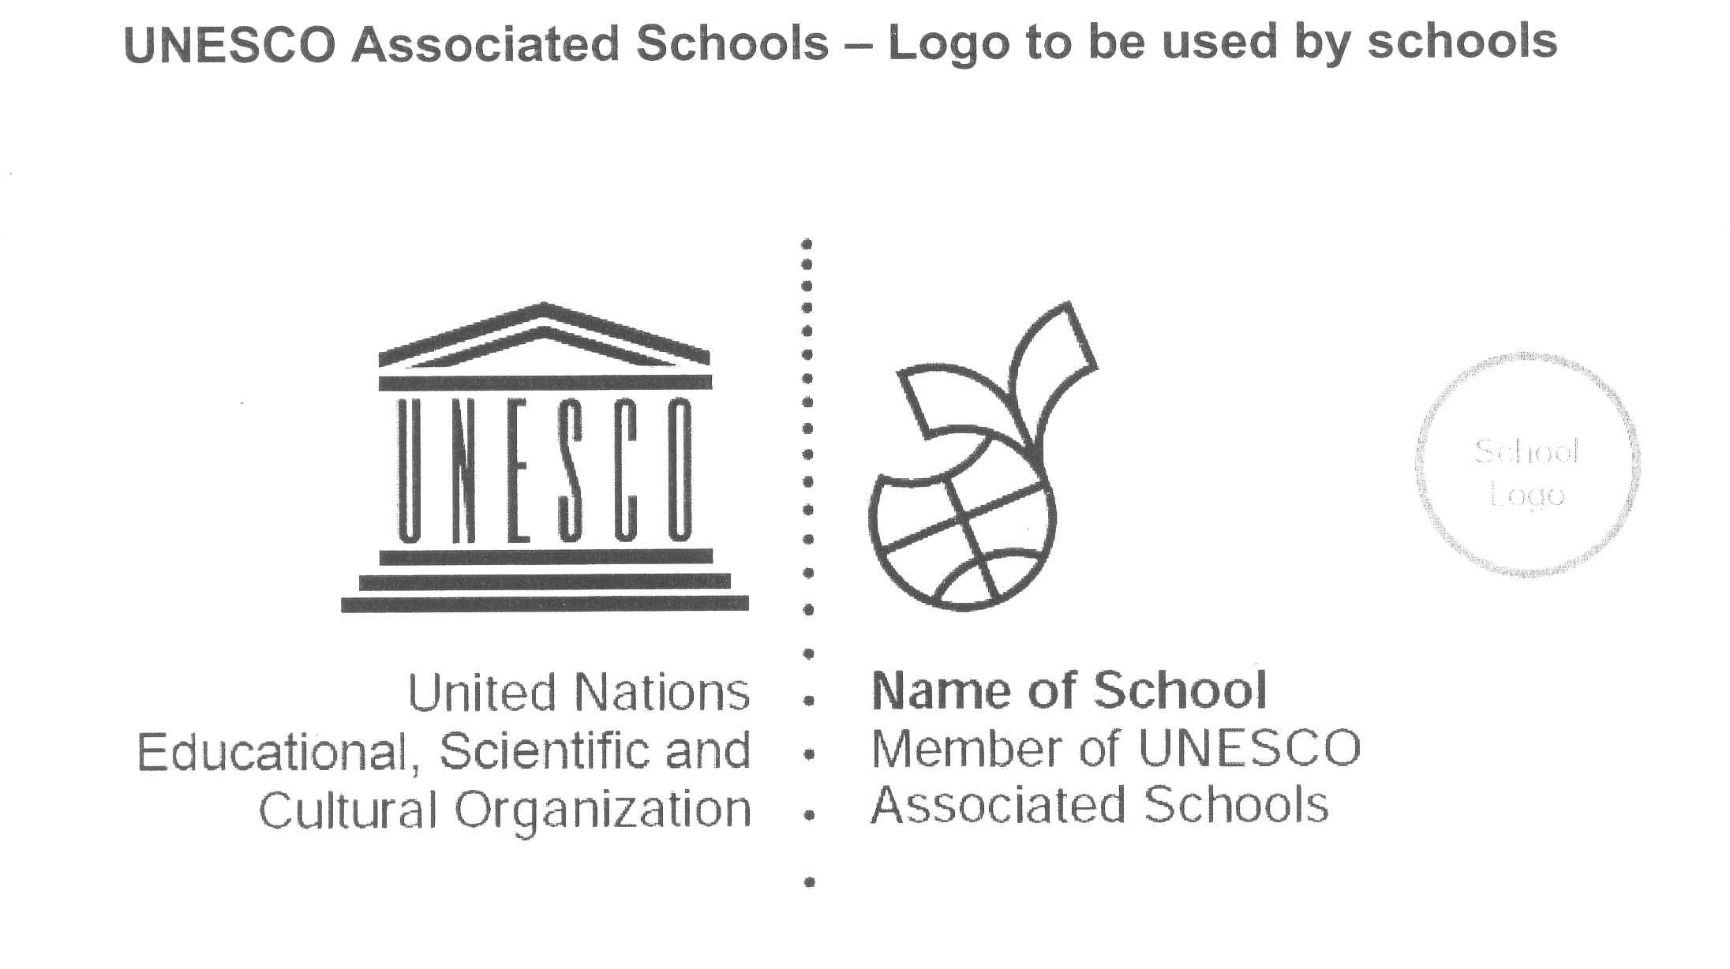

Avviso N. 2036

Al DOCENTI

OGGETTO: Convocazione Collegio Docenti

Il giorno 28 giugno p.v. dalle ore 16.30 alle ore 17.30 nell’Aula Magna Paola Zoboli è convocato il Collegio Docenti in adunanza plenaria col seguente o.d.g.:

- Lettura e approvazione del verbale della seduta precedente;
- Relazione delle Funzioni Strumentali e dei docenti assegnatari di incarichi;
- Valutazione del P.O.F. e rendicontazione dei progetti;
- Anticipazioni di attività/progetti relativi all’a.s. 2013/2014;
- Comunicazioni della Presidenza

Pavia, 21 giugno 2013
Il Dirigente Scolastico
Arch. Franca Bottaro
